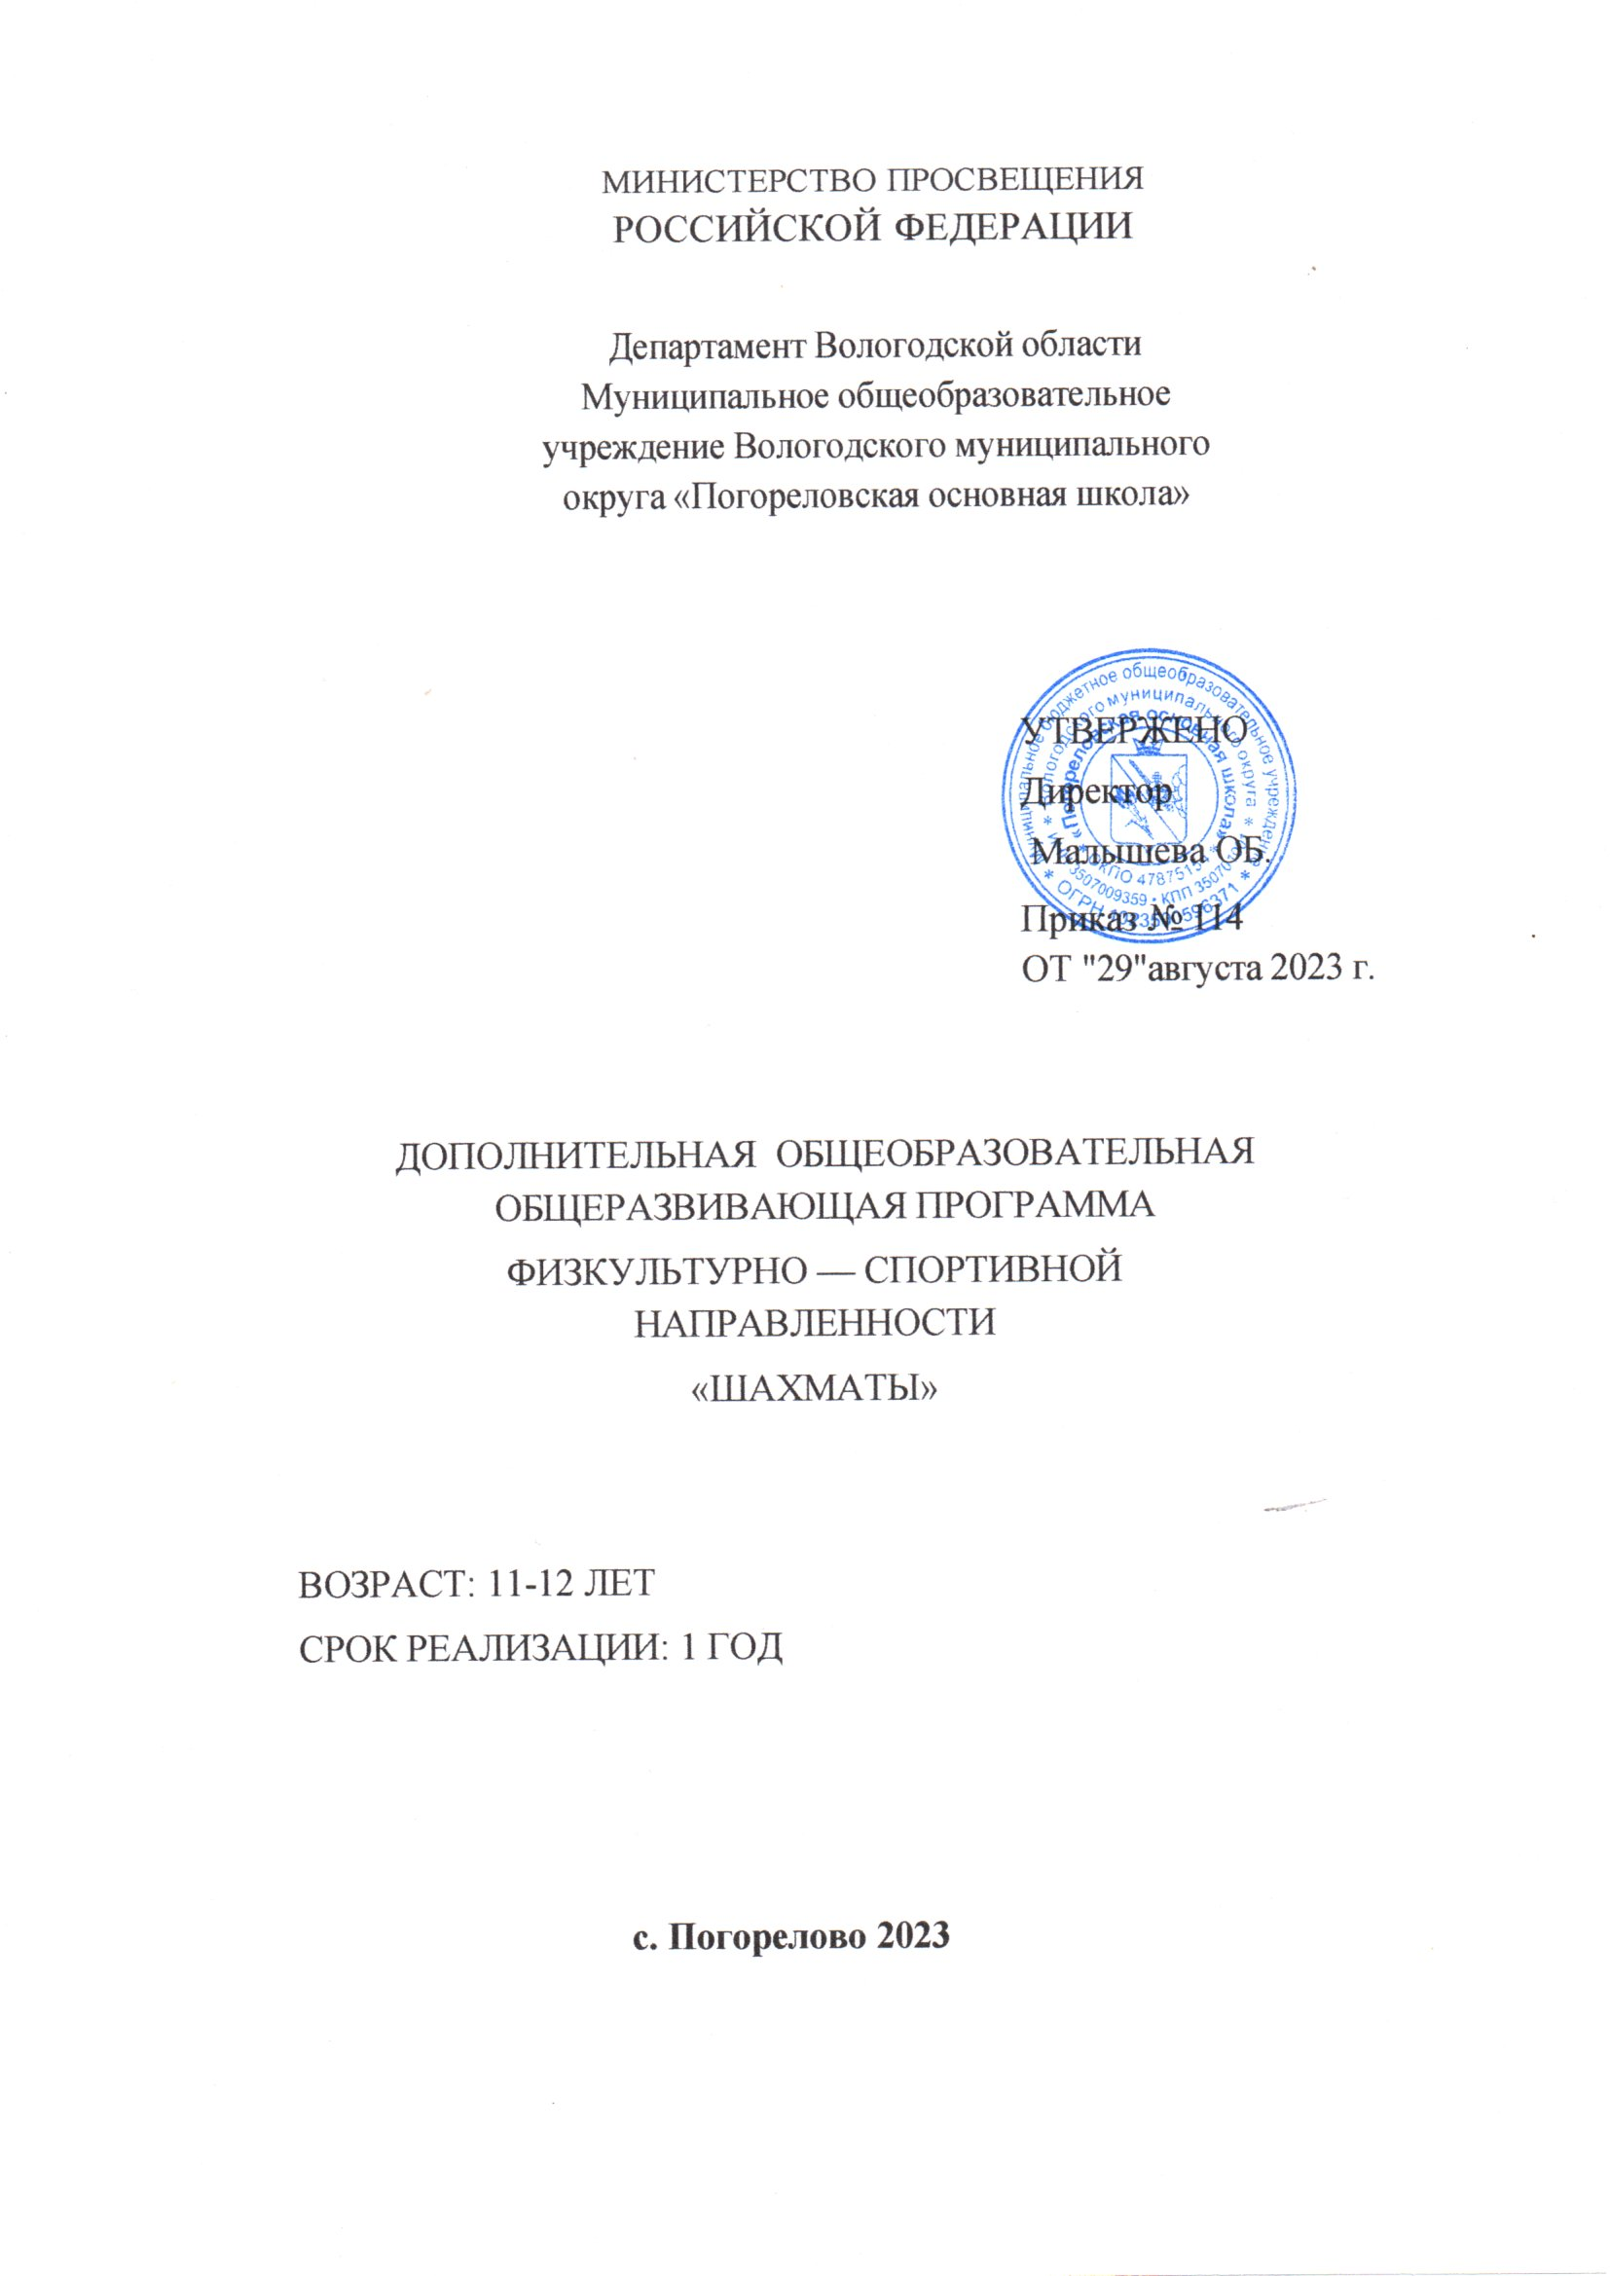
1.1.Пояснительная записка
Настоящая программа разработана в соответствии с Федеральным законом Российской Федерации «Об образовании в Российской Федерации» и требованиями Федерального государственного образовательного стандарта основного общего образования к результатам освоения основной образовательной программы, раскрывает методические основы обучения детей младшего школьного возраста шахматной игре.
1.2.Цель и задачи программы
Целью программы является создание условий для гармоничного когнитивного развития детей младшего школьного возраста посредством массового их вовлечения в шахматную игру.
Задачи программы подразделяются на общие, образовательные, оздоровительные и воспитательные.
Общие задачи направлены на:
– массовое вовлечение детей младшего школьного возраста в шахматную игру; – приобщение детей младшего школьного возраста к шахматной культуре;
– открытие новых знаний, формирование умений и навыков игры в шахматы; – выявление, развитие и поддержка одарённых детей в области спорта, привлечение обучающихся, проявляющих повышенный интерес и способности к занятиям шахматами, в школьные спортивные клубы, секции, к участию в соревнованиях;
Образовательные задачи способствуют:
– приобретению знаний из истории развития шахмат;
– постижению основ шахматной игры, получению знаний о возможностях шахматных фигур, особенностях их взаимодействия;
– овладению приёмами матования одинокого короля различными фигурами, способами записи шахматной партии, тактическими приёмами в типовых положениях;
– освоению принципов игры в дебюте, миттельшпиле и эндшпиле;
– знакомству с методами краткосрочного планирования действий во время партии;
– изучению приёмов и методов шахматной борьбы с учётом возрастных особенностей, индивидуальных и физиологических возможностей школьников. Оздоровительные задачи направлены на формирование: – представлений об интеллектуальной культуре вообще и о культуре шахмат в частности; – первоначальных умений саморегуляции интеллектуальных и эмоциональных проявлений. Воспитательные задачи способствуют: – приобщению детей к самостоятельным занятиям интеллектуальными играми и использованию их в свободное время; – воспитанию положительных качеств личности, норм коллективного взаимодействия и сотрудничества в учебной и соревновательной деятельности; – формированию у детей устойчивой мотивации к интеллектуальным занятиям.
1.3.Содержание программы: учебный план; содержание учебного плана.
Программа разработана для учащихся школы и рассчитана на изучение материала в течение 34 ч. Основу содержания занятия составляет изучение основ теории и практики шахматной игры с дальнейшим закреплением полученных знаний в игровой деятельности, включающей в себя игру с соперником, спарринги, соревновательную деятельность, шахматные праздники.
1.3.1. Учебный план
№п/п | Виды деятельности | Распределение учебных часов
Раздел 1. Теоретические основы и правила шахматной игры
1 | Сведения из истории шахмат | 2
2 | Базовые понятия шахматной игры | 17
Раздел 2. Практико-соревновательная деятельность
3 | Конкурсы решения позиций | 5
4 | Соревнования | 4
5 | Шахматные праздники | 6
 | Общее количество часов | 34

1.3.2. Содержание учебного плана
Теоретические основы и правила шахматной игры
История шахмат. Шахматная игра как спорт в международном сообществе; цели, задачи, оздоровительное и воспитательное значение шахмат. История зарождения и развития шахматной игры, её роль в современном обществе. Чемпионы мира по шахматам. Современные выдающиеся отечественные и зарубежные шахматисты.
Базовые понятия шахматной игры.
Правила техники безопасности во время занятий шахматами, понятие о травмах и способах их предупреждения. Правила поведения шахматистов, шахматный этикет. Шахматные соревнования и правила их проведения. Структура и содержание тренировочных занятий по шахматам. Основные термины и понятия в шахматной игре: белое и чёрное поле, горизонталь, вертикаль, диагональ, центр, шахматные фигуры (ладья, слон, ферзь, конь, пешка, король); ход и взятие каждой фигурой, нападение, защита, начальное положение, ход, взятие, удар, взятие на проходе, длинная и короткая рокировка, шах, мат, пат, ничья, ценность шахматных фигур, сравнительная сила фигур, стадии шахматной партии, основные тактические приёмы; шахматная партия, запись шахматной партии, основы дебюта, атака на рокировавшегося и нерокировавшегося короля в начале партии, атака при равносторонних и разносторонних рокировках, основы пешечных, ладейных и легкофигурных эндшпилей.
Практико-соревновательная деятельность
Данный вид деятельности включает в себя конкурсы решения позиций, спарринги, соревнования, шахматные праздники.
1.4. Планируемые результаты.
В результате освоения программы учащиеся должны знать /применять: – правила техники безопасности во время занятий;
– историю возникновения и развития шахматной игры;
– имена чемпионов мира по шахматам и ведущих шахматистов мира, какой вклад они внесли в развитие шахмат;
– вклад чемпионов мира по шахматам в развитие шахматной культуры;
– историю возникновения шахматных соревнований, правила проведения соревнований, шахматный этикет, а также какими личностными (интеллектуальными, физическими, духовно-нравственными) качествами должен обладать шахматистспортсмен;
– историю развития шахматной культуры и спорта в России, выдающихся шахматных деятелей России;
– приобретённые знания и умения в самостоятельной творческой деятельности.

К концу первого учебного года учащиеся должны:
– уметь объяснять шахматные термины: белое и чёрное поле, горизонталь, вертикаль, диагональ, центр, партнёры, начальное положение, белые и чёрные, ход, взятие, стоять под боем, взятие на проходе, длинная и короткая рокировка, шах, мат, пат, ничья;
– знать шахматные фигуры (ладья, слон, ферзь, конь, пешка, король), правила хода и взятия каждой фигуры
; – иметь представление о том, что такое нападение, и уметь видеть элементарные угрозы партнёра;
– ориентироваться на шахматной доске;
– играть каждой фигурой в отдельности и в совокупности с другими фигурами без нарушений правил шахматного кодекса;
– правильно располагать шахматную доску между партнёрами; – правильно расставлять фигуры перед игрой;
– различать горизонталь, вертикаль, диагональ;
– рокировать короля, объявлять шах, ставить мат, решать элементарные задачи на мат в один ход;
– знать, что такое ничья, пат и вечный шах;
– знать «цену» каждой шахматной фигуры;
– усвоить технику матования одинокого короля двумя ладьями, ферзём и ладьёй, ферзём и королём;
– владеть способом взятия на проходе;
– записывать шахматную партию;
– уметь играть целую шахматную партию с партнёром от начала до конца с записью своих ходов и ходов партнёра.
– уметь видеть нападение со стороны партнёра, защищать свои фигуры, нападать и создавать угрозы;
– защищать свои фигуры от нападения и угроз;
– решать шахматные задачи на тактику и видеть следующие тактические угрозы в партиях: двойной удар, связку, ловлю фигуры, сквозной удар, мат на последней горизонтали, открытый и двойной шахи;
– ставить мат одинокому королю ладьёй и королём;
– разыгрывать шахматную партию с партнёром от начала и до конца, правильно выводя фигуры в дебюте;
– реализовывать большое материальное преимущество.

2. Календарный учебный график

№ | Тема раздела/ урока | Кол-во часов | Дата проведения
№ | Тема раздела/ урока | Кол-во часов | план | факт
1 | Шахматы – мои друзья. | 0,5
2 | История возникновения шахмат | 0,5
3 | Шахматная доска | 0,5
4 | Горизонталь | 0,5
5 | Вертикаль | 0,5
6 | Диагональ | 0,5
7 | Шахматная нотация | 0,5
8 | Шахматные фигуры и начальная позиция | 0,5
9 | Ладья | 0,5
10 | Слон | 0,5
11 | Ферзь | 0,5
12 | Конь | 0,5
13 | Пешка | 0,5
14 | Пешка | 0,5
15 | Превращение пешки | 0,5
16 | Король | 0,5
17 | Ценность фигур | 0,5
18 | Нападение | 0,5
19 | Взятие. Взятие на проходе | 0,5
20 | Шах и защита от шаха | 0,5
21 | Мат | 0,5
22 | Пат - ничья | 0,5
23 | Рокировка | 0,5
24 | Основные принципы игры в начале партии | 0,5
25 | Мат двумя ладьями одинокому королю | 0,5
26 | Мат ферзём и ладьёй одинокому королю | 0,5
27 | Материальное преимущество | 0,5
28 | Нарушение основных принципов игры в начале партии | 0,5
29 | Нарушение основных принципов игры в начале партии | 0,5
30 | Партии-миниатюры | 0,5
31 | Запись шахматной партии | 0,5
32 | Шахматный этикет | 0,5
33 | Из истории шахмат. Чемпионы мира по шахматам и выдающиеся шахматисты мира | 0,5
34 | Шахматные фигуры (повторение) | 0,5
35 | Нападение в шахматной партии. Шах и защита от него. Рокировка (повторение) | 0,5
36 | Мат. Пат. Мат одинокому королю королём и ладьёй. Мат в один ход (повторение) | 0,5
37 | Защита в шахматной партии: уход из-под нападения, уничтожение атакующей фигуры, защита фигуры | 0,5
39 | Защита в шахматной партии: перекрытие, контрнападение | 0,5
40 | Конкурс решения позиций: как бы вы сыграли? | 0,5
41 | Тактический приём «двойной удар» | 0,5
42 | Тактический приём «связка» | 0,5
43 | Конкурс решения позиций: как бы вы сыграли? | 0,5
44 | Тактический приём «ловля фигуры» | 0,5
45 | Тактический приём «ловля фигуры» | 0,5
46 | Тактический приём «сквозной удар» | 0,5
47 | Мат на последней горизонтали | 0,5
48 | Конкурс решения позиций: как бы вы сыграли? | 0,5
49 | Тактический приём «открытый шах» | 0,5
50 | Тактический приём «двойной шах» | 0,5
51 | Шахматный турнир | 0,5
52 | Основы игры в дебюте: дебютные ловушки | 0,5
53 | Основы игры в дебюте: атака на короля | 0,5
54 | Основы эндшпиля: реализация большого материального преимущества | 0,5
55 | Основы анализа шахматной партии | 2
56 | Конкурс решения позиций: как бы вы сыграли? | 1
57 | Шахматный турнир | 2
58 | Шахматный турнир | 2

3.Список литературы.
Абрамов С. П. Шахматы: первый год обучения. Методика проведения занятий / С. П. Абрамов, В. Л. Барский. – М.: ООО «Дайв», 2009.
Весела И. Шахматный букварь / И. Весела, И. Веселы. – М.: Просвещение, 1983.
Гончаров В. И. Некоторые актуальные вопросы обучения дошкольника шахматной игре / В. И. Гончаров. – М.: ГЦОЛИФК, 1984.
Гришин В. Г. Шахматная азбука / В. Г. Гришин, Е. И. Ильин. – М.: Детская литература, 1980. Диченскова А. М. Физкультминутки и пальчиковые игры в начальной школе / А. М Диченскова. – Ростов н/Д: Феникс, 2014.
Зак В. Г. Я играю в шахматы / В. Г. Зак, Я. Н. Длуголенский. – Л.: Детская литература, 1985. Князева В. Уроки шахмат / В. Князева. – Ташкент: Укитувчи, 1992.
Костьев А. Н. Шахматный кружок в школе и пионерском лагере: метод. материал для работы с детьми / А. Н. Костьев. – М.: Физкультура и спорт, 1980.
Сухин И. Г. Волшебные фигуры, или Шахматы для детей 2–5 лет / И. Г. Сухин. – М.: Новая школа, 1994.
Сухин И. Г. Волшебный шахматный мешочек / И. Г. Сухин. – Испания: Изд. центр Маркота. Международная шахматная академия Г. Каспарова, 1992.
Сухин И. Г. Приключения в Шахматной стране / И. Г. Сухин. – М.: Педагогика, 1991.
Сухин И. Г. Удивительные приключения в Шахматной стране / И. Г. Сухин. – М.: Поматур, 2000. Сухин И. Г. Шахматы для самых маленьких / И. Г. Сухин. – М.: Астрель, АСТ, 2000.
Сухин И. Г. Шахматы, первый год, или Там клетки чёрно-белые чудес и тайн полны: учеб. для 1 класса четырёхлетней и трёхлетней начальной школы / И. Г. Сухин. – Обнинск: Духовное возрождение, 1998.
Сухин И. Г. Шахматы, первый год, или Учусь и учу: пособие для учителя / И. Г. Сухин. – Обнинск: Духовное возрождение, 1999.
Шахматы – школе/ сост. Б. Гершунский, А. Костьев. – М.: Педагогика, 1991.

